114年10月28日餐點照片
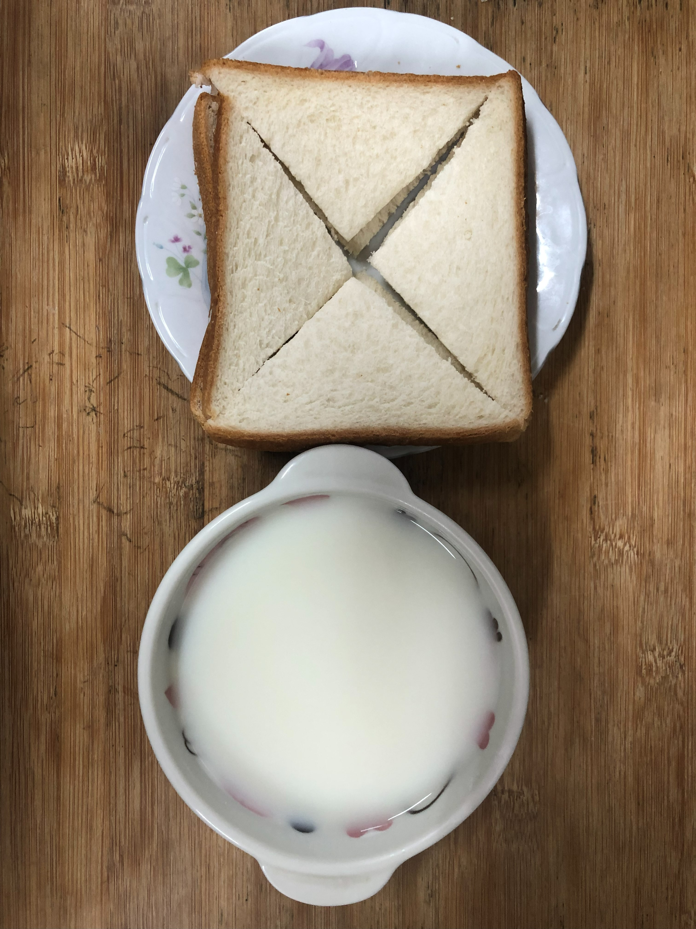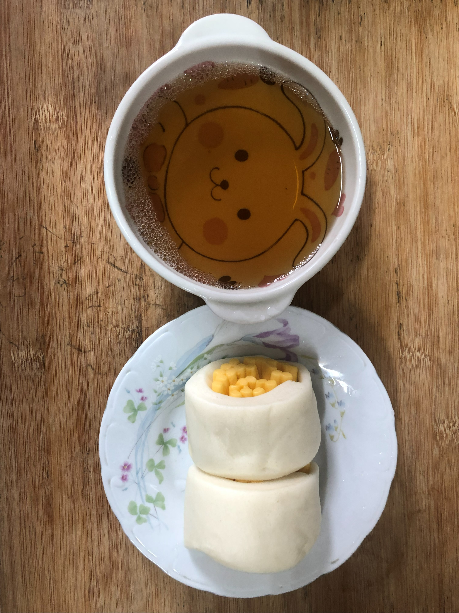
早餐(奶香吐司、牛奶) 下午點心(銀絲卷、麥茶)
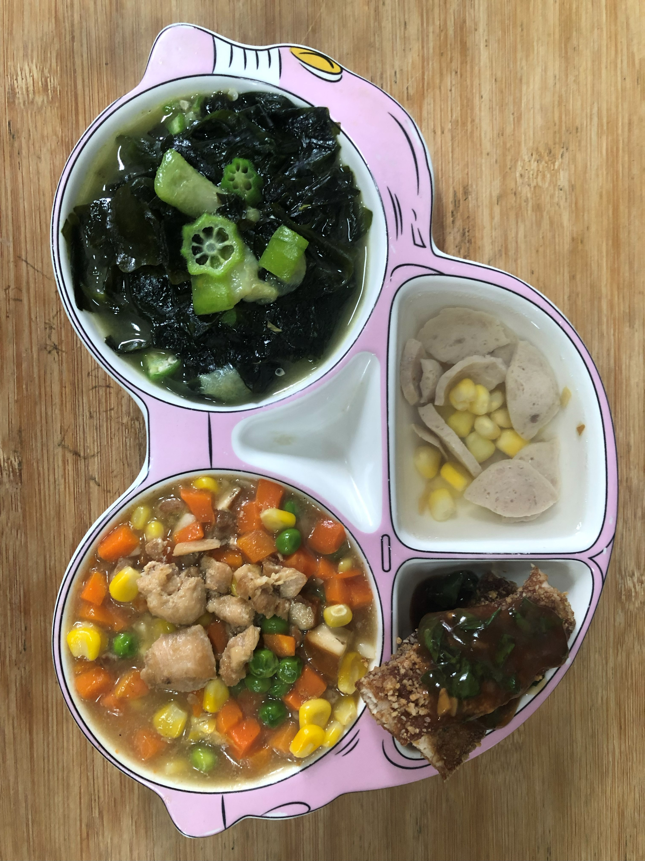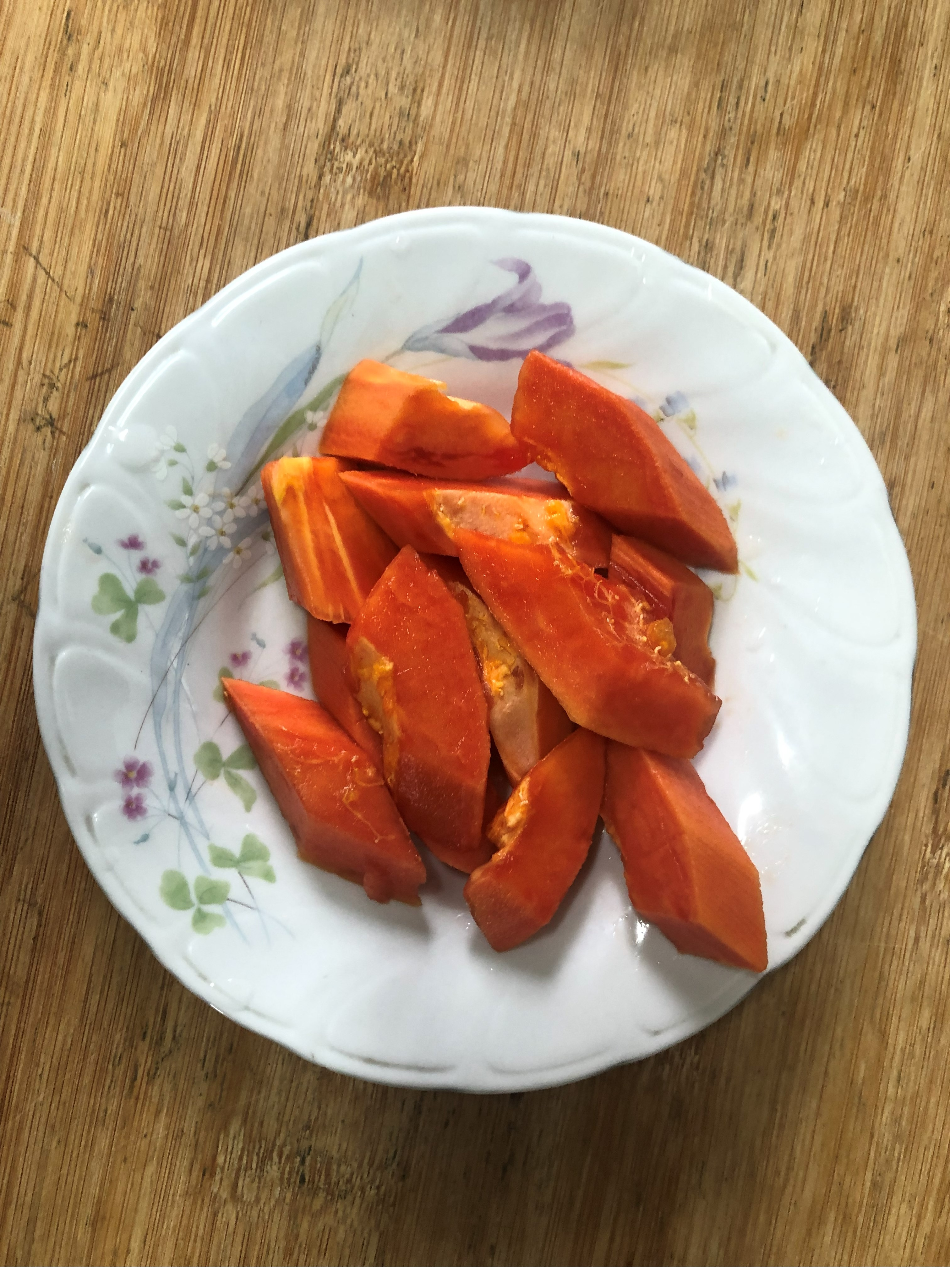
午餐(紅燒鯖魚、五彩雞丁、炒海帶芽、玉米貢丸湯、木瓜)

